实验三 基本对话框

1. 实验要求

能够使用字体对话框和颜色对话框随意设置输入用户和用户信息的字体和颜色。

1. 实验目的

掌握标准对话框中的字体对话框和颜色对话框的使用。

1. 实验步骤

1.打开软件Qt creator

2.建立一个项目

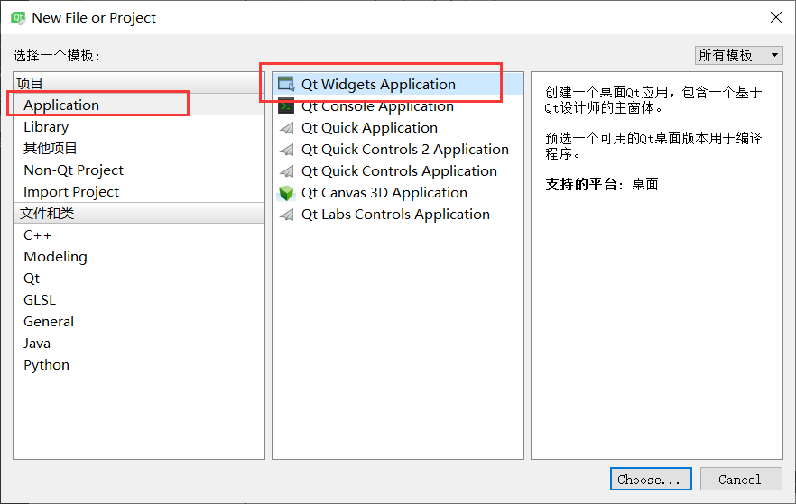

选择合适的类项（如:对话框类QDiglog）

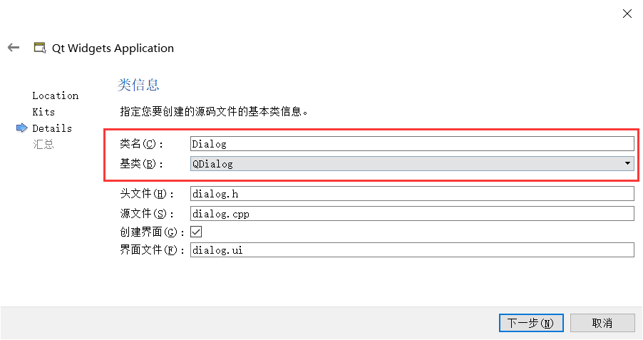

3、在打开的项目中，进入到界面文件dialog.ui中

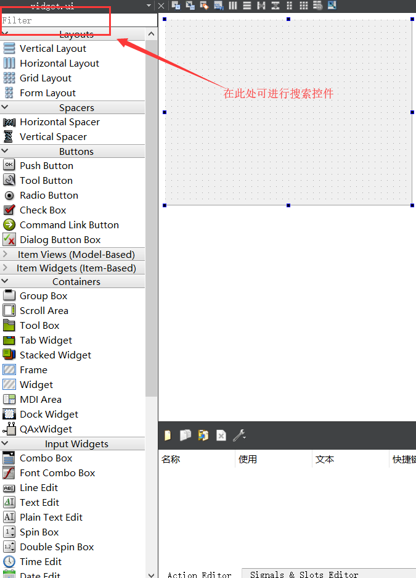

4、在界面中，对一些控件进行放置,对界面进行简单部件

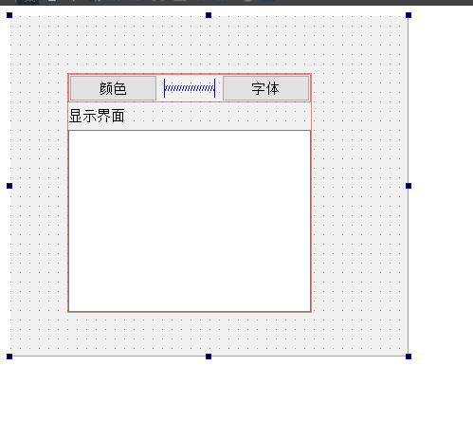

5、对颜色按钮进行关联，右击按钮，转到槽函数

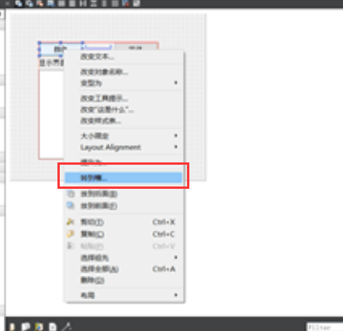

6、在颜色按钮的槽函数中，进行代码编程

首先获取初始化颜色，文本框的palette，现有的文字的颜色

然后设置颜色对话框，通过一个变量来获取颜色对话框的颜色

最后设置QPalette对象，设置文本框颜色

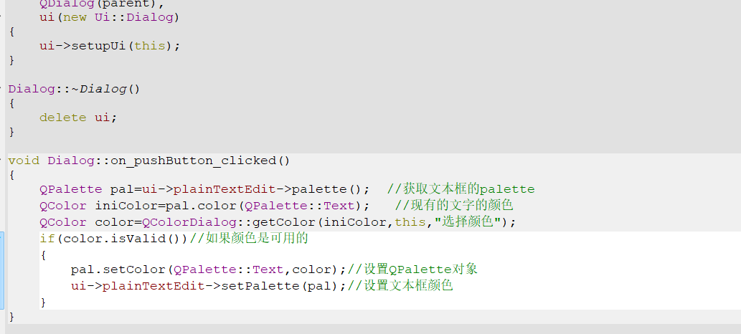

7、在字体按钮的槽函数中，进行代码编程

基本上和颜色槽函数代码设计相似

首先获取文本框字体

然后定义一个标志变量，在定义一个变量来获取字体对话框

最后，通过组件属性使用此字体变量

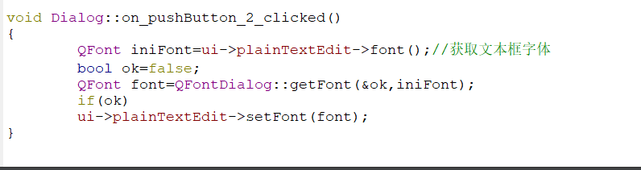

1. 实验结果

颜色改变，设计颜色为红色

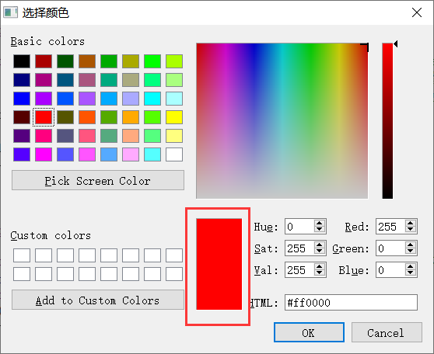

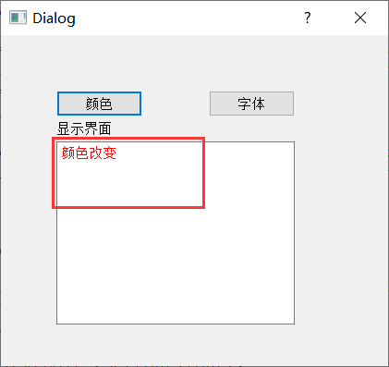

改变字体

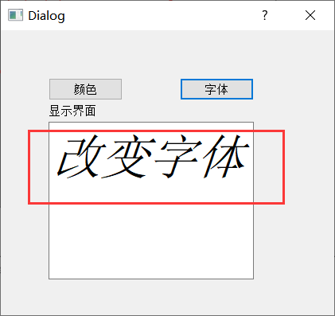

颜色与字体也可以同时改变

